Roteiro de Estudos 04 a 08 de maio
TURMAS: 2 º anos A e B
Professores: Graciele e Rozane
Dia da Semana | Disciplinas e Atividades da Apostila do Objetivo  Orientação de estudos
SEGUNDA  04/05 | Português: Fábrica de palavras através da Roleta Silábica.  ADAPTADO
TERÇA 05/05 | Matemática: Jogo Torre de Copos com os Números
QUARTA 06/05 | História: Descobrindo Fontes Históricas na minha casa.  Vídeo explicativo, nome: 2ºano-06/05- Fontes Históricas.  https://www.youtube.com/watch?v=tB7ZU4cLqLI
QUINTA 07/05 | Ciências: Mundo Animal  Vídeo explicativo, nome: 2ºano- 07/05- Mundo Animal- explicação de como fazer a atividade.  https://www.youtube.com/watch?v=JNbRYOGmVt4
SEXTA  08/05 | MOMENTO ESPECIAL COM A MAMÃE!!!!  Assistam juntos a história “Ester: A Estrelinha Viajante” e demonstrem com muitos abraços e beijos todo carinho por sua mãe.  https://www.youtube.com/watch?v=IUtrdP-EM_w
Aulas especiais | Artes: A arte do Amor = MÃE  Atividade alusiva ao dia das mães. 2º Ano  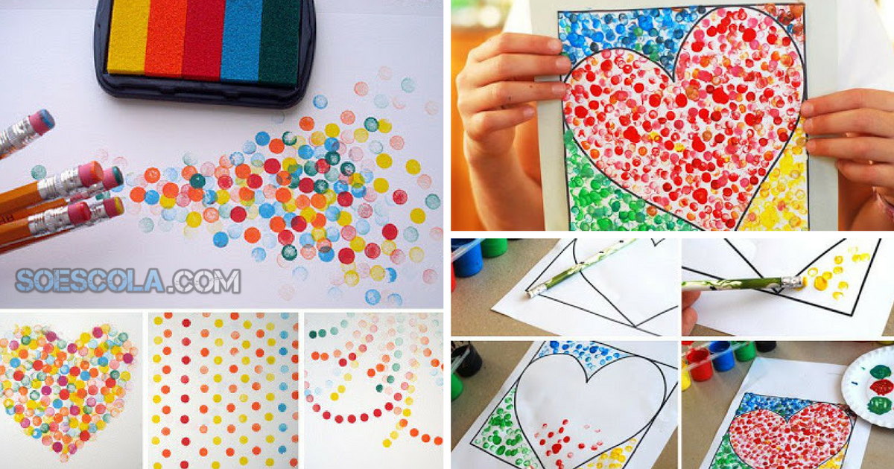  Material  - Cartolina branca.  - Tinta colorida  - Lápis para usar o fundo como pincel. Se tiver lápis com  borracha melhor, mas pode ser feito com lápis normal.  Modo de fazer  - Cartolina cortada tamanho do sulfite(A4) e dobrar ao meio  - Colocar tinta colorida com uma colher de sobremesa em um prato de isopor. Formando a paleta de cores  - Desenhar um coração grande na parte da frente do cartão.  - Com a parte de traz do lápis carimbe dentro do coração com tinta nas cores que escolher  Use sua criatividade e faça com muito carinho pois a mamãe merece um cartão bem lindo  E-mail= marilianesobrinho@uol.com.br  Educação Física: ATIVIDADE 1: Voleibol de balão  Material: Balão, corda, barbante, “macarrão” ou elástico.  Realização da atividade: Prender a corda (ou o material que tiver à disposição) em duas cadeiras. Após encher o balão, fica um participante de cada lado da “rede”, e o objetivo da brincadeira é não deixar o balão cair no seu lado da rede. Cada família decide quantos toques consecutivos no balão serão permitidos.  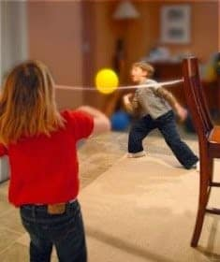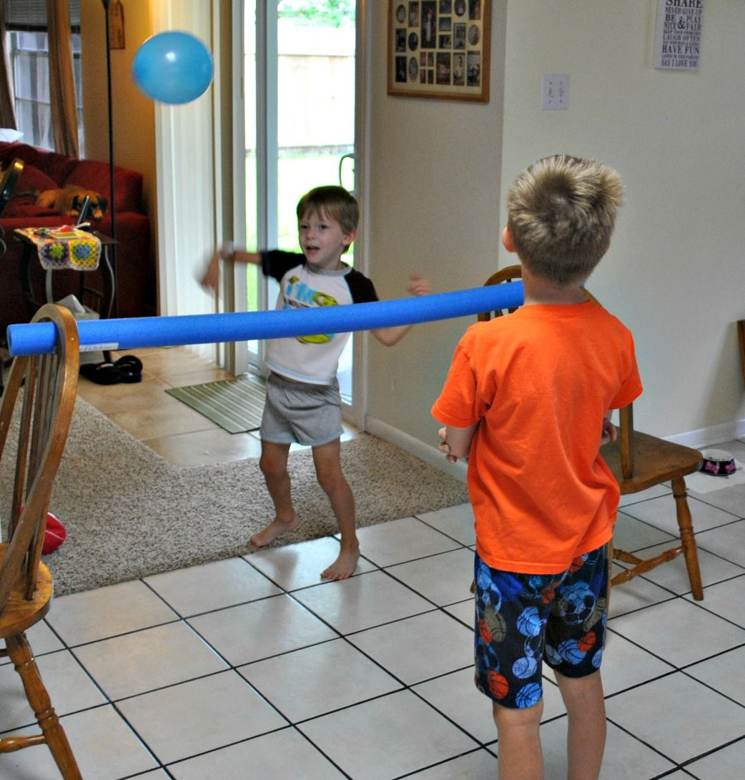  ATIVIDADE 2: Bilboquê caseiro  MATERIAL: Garrafa PET, fita adesiva, barbante, papel, tesoura.  Realização da atividade: Corte a garrafa pet ao meio e cole fita adesiva na borda, para não machucar o dedo. Você vai usar a parte da garrafa que tem a tampa. Faça uma bolinha de papel amassado e passe fita adesiva em volta dela, para deixá-la firme. Prenda uma das pontas do barbante na bolinha e outra dentro da garrafa. Tente fazer a bolinha cair dentro do brinquedo.  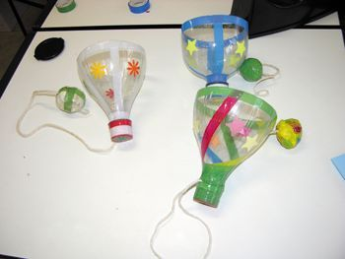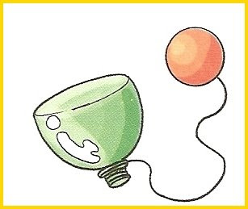  ATIVIDADE 3: O jogo do Espelho  Realização da atividade: No jogo do espelho você fica de frente para o seu filho, como se fosse um espelho mesmo. Finja que você é o reflexo dele e imite cada movimento que ele fizer. Se ele deitar, deite também. Se ele pular, pule também. Sempre o mais igual possível. A beleza dessa brincadeira é que criança vai sozinha buscando movimentos mais complexos.  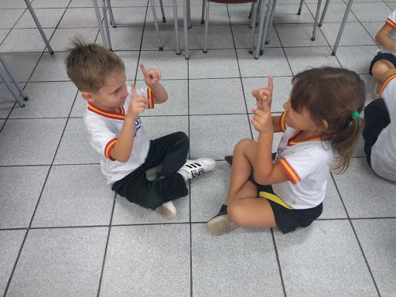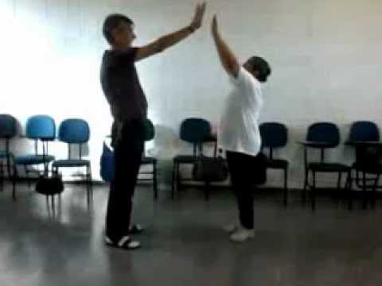  Inglês: 2º ano A Teacher Luciana  1º Momento – Pedir para que o aluno cante a música da Teacher: “Hello teacher, hello teacher, how are you, how are you? I’m fine, I’m fine. Thank You, Thank You. È importante que o aluno “entre no clima” da aula que está começando, pois tal atitude traz uma proximidade das aulas e do dia-a-dia em sala de aula.  2º Momento – Acessar o site www.objetivo.br . Na área EAD OBJETIVO, clique em Conteúdo on-line, opção Inglês – Módulo 4 – Friendship is to care about people! – Nesta seção, as crianças encontrarão a vídeo aula com a professora Magali Eloy Barqueiro de Oliveira  Aula: Friendship is to care about people! (II), essa vídeo aula auxiliara a resolução da páginas (30 à 31)  http://tvweb3.unip.br/player/Transmissao?id=24cd87a3-6793-418e-838a-932fb3e81a3e&instituto=objetivo&referencia=200312_MagaliOliveira_Ingles_II_2Ano_AD  3º Momento – Realizar a lista de exercícios extra relacionados ao conteúdo. Durante a resolução, algumas dúvidas podem e irão surgir. Caso não consiga responde-las, escreva e me envie para que eu possa ajudar na melhor apreensão do conteúdo. Nesse momento é importante sempre usar palavras positivas, como: Very Good, Well Done, Beautiful. Elogios são sempre bem-vindos, principalmente quando são os pais que os fazem.  Inglês: 2º ano B Teacher Abielly  2º ano B – Realizaremos a atividade da página 25 da apostila, para isso precisaremos de tesoura e cola. Logo após, começaremos uma nova lição da apostila, que trata das FEELINGS – EMOÇÕES. Os alunos já conhecem algumas delas pois as estudamos no 1º ano, porém vamos relembrar e adicionar algumas mais ao vocabulário deles. Realizaremos também as atividades que foram requisitadas no roteiro passado, relacionadas ao tema das FEELINGS.

